INVESTIGAÇÃO LITERÁRIA: DESVENDANDO O GÊNIO DO CRIME ATRAVÉS DAS ESTRATÉGIAS DE LEITURA

Daniela Maria Segabinazi
Jhennefer Alves Macêdo
Valnikson Viana de Oliveira

Resumo: O gênio do crime (2010), de João Carlos Marinho, é um desses exemplos de texto literário que marcou inúmeras gerações de leitores. Todavia, considerando que as relações entre literatura e escola estão cada vez mais instáveis e que são escassos os projetos de mediação que aproximam os leitores dos livros, esse clássico literário parece enfrentar uma incerteza quanto a sua continuidade entre as futuras gerações. Sendo assim, o presente artigo apresenta uma proposta que objetiva estreitar os laços entre a sala de aula, os leitores contemporâneos e o universo literário e, para tal, adotamos as estratégias de leitura de Solé (1998), além dos estudos de Khéde (1987); Todorov (2003), Lajolo e Zilberman (2007) e Girotto e Souza (2010).
Palavras-chaves: Literatura juvenil. Gênero policial. Estratégia de leitura.

Abstract: The genius of the crime (2010), by João Carlos Marino, is one of those examples of literary text that has marked numerous generations of readers. However, considering that the relations between literature and school are more and more unstable, and there are few projects of mediation that bring the readers of the books, this literary classic seems to be facing uncertainty as to the continuity between the future generations. Thus, the present article presents a proposal that aims to strengthen ties between the classroom, the contemporary readers, and the literary universe, and for that purpose, we adopt the reading strategies Solé (1998), in addition to the studies of Khéde (1987); Todorov (2003), Lajolo and Zilberman (2007) and Girotto and Souza (2010).
Keywords: Youth literature. Detective genre. Strategy of reading.

- O gênio do crime e a narrativa policial para crianças e jovens

O aumento do mercado brasileiro voltado ao público infantil e juvenil a partir da década de 1970 fez surgir um grande número de autores que abandonaram o papel essencialmente utilitário e pedagógico do texto literário, buscando maior aproximação com os leitores por meio de livros não imediatamente formativos nem edificantes (LAJOLO & ZILBERMAN, 2007). Tal contexto também possibilitou a bem-sucedida importação de produtos da indústria cultural norte-americana, também provocando por aqui, segundo Lajolo e Zilberman (2007, p. 141), “um considerável fortalecimento, tanto da história policial, quanto da ficção científica destinada ao público jovem”.
Nessa linha, tomou destaque um livro que explorou a história policial com bastante ironia e pitadas de non sense: O gênio do crime (2010). Sua primeira edição foi publicada em 1969 com o subtítulo “uma história em São Paulo”, escolhendo uma cidade grande como ambientação do enredo em contraponto aos cenários fantásticos e distantes comumente presentes na prosa para crianças e jovens. O livro composto por quarenta capítulos curtos, assinados por um então J. C. Marinho Silva (que mais tarde passou a assinar seus trabalhos como João Carlos Marinho) apresentava uma interessante trama de mistério focada nas peripécias de um grupo de garotos no encalço de um falsificador de figurinhas de futebol, uma verdadeira febre típica da época. Edmundo, Pituca e Bolachão (o Gordo) se aventuram como detetives para descobrir a fábrica clandestina que estava burlando o sistema de preenchimento de álbuns que ofereciam, como prêmio aos colecionadores, um jogo de uniformes do time predileto. Existiam figurinhas difíceis, produzidas em menor quantidade que, copiadas primorosamente, eram vendidas por cambistas chefiados por um verdadeiro “gênio”, que pensava em todos os detalhes de seu delito. Com o número de ganhadores aumentando, Seu Tomé, proprietário da legítima fábrica de figurinhas, a Fábrica Escanteio, temeu falência e assim decidiu pedir ajuda aos meninos. Mais tarde, se juntava a eles a esperta menina Berenice, que se tornou namorada do protagonista Gordo, além do detetive Mister John Smith Peter Tony, vindo diretamente da Escócia.
Ao contrário de outros livros voltados ao público infantil e juvenil lançados até então, em que as aventuras aconteciam em tempo de férias ou envolvendo algum aspecto mágico, a narrativa de O gênio do crime (2010) se delinearia através de um cunho mais realista atrelado “à vida cotidiana de suas personagens, crianças da classe média paulistana, que vão à escola, namoram, enganam os pais, ostentando, pois, comportamentos que têm vários pontos de contato com a vivência dos leitores”. (LAJOLO & ZILBERMAN, 2007, p. 142). O título daquele autor iniciante alcançou enorme sucesso, transformando-se em um verdadeiro clássico com constantes reedições. Mais tarde, o livro deu origem a uma série de obras protagonizadas pela “Turma do Gordo” e foi adaptado para o cinema com roteiro e direção do paulista Tito Teijido: O detetive Bolacha contra o gênio do crime (1973).
Segundo Regina Zilberman (2005, p. 111), a categoria policial não apresenta facilidades na ficção para crianças e jovens, “pois é preciso seguir, de um lado, algumas regras próprias ao modelo literário escolhido, de outro, garantir o interesse específico do destinatário da faixa etária a que o livro se dirige”. No livro policial infantil e juvenil, o papel de vilão é sempre “reservado a adultos” (LAJOLO & ZILBERMAN, 2007, p. 142) e o desvendamento do mistério por um protagonista infantil ou juvenil representa uma espécie de confronto com o universo dos mais velhos: “Falar de aventuras de detetives para um menino da idade e da saúde de Edmundo é uma ideia sedutora” (MARINHO, 2010, p.19).
Sônia Salomão Khéde (1987, p. 45) assinala que o gênero policial surgiu na primeira metade do século XIX, “quando as questões de cunho científico e social afloram com maior ênfase”, com sua forma de romance constituindo “uma forma de resolução imaginária dos conflitos gerados pelo aparelho policial e jurídico”. Costuma-se dividir tal modalidade em duas fases: a primeira seria caracterizada pelo “romance-enigma” ou “romance policial clássico”, em que, a partir de um crime, deve-se encontrar o culpado numa relação que vai do efeito à causa, e a segunda caracterizaria o “romance policial moderno”, “romance de ação” ou “romance-negro” (Roman Noir), que não trata de um crime anterior ao momento da narrativa que se conta, mas da coincidência entre a descrição e a ação.
Na vertente clássica, a dedução e a investigação lógicas constituíam o cerne dos escritos, apresentando detetives e criminosos de grande intelecto. Já o declive moderno, situado historicamente no período entre-guerras, apresenta questões psicológicas e sociais em primeiro plano. Ainda de acordo com Khéde (1987, p. 46), no romance negro “tudo pode acontecer, ao contrário do romance enigma em que o detetive gozava de imunidades”, com o discurso sendo substituído pela ação propriamente dita, “numa narrativa de cunho cinematográfico”.
Tzvetan Todorov (2003), em estudo específico sobre o romance policial, vincula esse gênero literário à cultura de massa, evidenciando algumas de suas características formais. Para ele, o romance-enigma clássico caracteriza-se por ser a narrativa de duas histórias distintas: a do crime e a da investigação ou inquérito. A segunda história se desenvolveria a partir da primeira, não tendo nenhuma importância em si mesma, servindo exclusivamente de mediador entre o leitor e a história do crime. A primeira história, por ser a do crime, pautar-se-ia em uma ausência, devendo passar pela segunda na qual é relatado o que ocorreu, para fazer-se presente. Os personagens da segunda história não agiriam, só tomariam conhecimento dos fatos. Já no romance policial moderno, as duas histórias se fundiriam, com o mistério a adivinhar não se pautando em um crime anterior ao momento da descrição. Aqui, a narrativa coincidiria com a ação, perdendo o tom memorialista: tudo é possível e o detetive pode pôr em risco a sua vida. O teórico destaca ainda uma terceira forma, denominada “romance-suspense”, conservando o mistério do romance de enigma e as duas histórias, a do passado e a do presente, mas recusando reduzir a segunda história a uma simples detecção da verdade, atribuindo-a lugar central. Tal variante se dividiria em dois subtipos: a “história do detetive vulnerável”, que tem como traço principal o detetive perder sua imunidade, podendo apanhar e se ferir, ou manter sua vida constantemente em risco; e a “história do suspeito-detetive”, em que as suspeitas de um crime cometido nas primeiras páginas recaem sobre o personagem principal que, para provar sua inocência, tem de encontrar por conta própria o verdadeiro culpado. Nesse sentido, O gênio do crime (2010) pode ser caracterizado como um “romance-suspense” do tipo “história do detetive vulnerável”, incorporando e parodiando os elementos mais tradicionais do gênero.

- As estratégias de compreensão leitora: enredando o leitor ao texto literário

Leitores e leituras literárias estão intrinsecamente interligados desde os instantes iniciais da escolha do objeto livro. Seja em bibliotecas, livrarias, ou quaisquer ambientes que nos direcionamos para selecionar os suportes, físicos ou digitais, sobre os quais dedicaremos minutos, horas, até dias de intensas leituras, somos movidos conscientes ou inconscientes por critérios de escolha que nos aproximarão ou distanciarão dos universos literários que pedem para ser desvendados, mas que só serão a partir do instante em que, atentamente, percebermos as pistas que estarão explicitas ou implícitas no livro.
Muito embora, em diversos suportes, os livros cheguem - materialmente falando - aos seus destinatários concluídos, a história que está escrita estará em constante construção, pois seu sentido será definido pelo olhar e o pensar do seu leitor. No momento em que um livro é escrito, o seu autor não o idealiza para um modelo de leitor específico; é improvável que uma narrativa seja construída visando atender tanto as expectativas dos leitores quanto prevendo um autorreconhecimento através das experiências vivenciadas previamente por eles, mas embora essas ligações não sejam previstas, elas acontecem no momento da leitura, pois existe um pacto literário estabelecido entre texto- leitor, pacto esse que rompe e ultrapassa os limites previstos pelo autor inicial da narrativa. Utilizamos a expressão “o autor inicial”, já que de acordo com as considerações de Harvey e Goudivs, o leitor também se torna um escritor:

Ler em voz alta e mostrar como leitores pensam enquanto leem é o ponto central para a instrução que partilhamos [...] Quando nós lemos, pensamentos preenchem nossa mente. Nós podemos fazer conexões com nossas vidas. [...] Nós podemos fazer uma pergunta ou uma inferência. Todavia, não é suficiente ter esses pensamentos. Leitores estratégicos utilizam seus pensamentos em uma conversa interior que os ajudam a criar sentido para o que leem. Eles procuram respostas para as suas perguntas. Tentam entender melhor o texto, por meio de suas conexões com os personagens, situações e problemas. [...] Leitores tomam a palavra escrita e constroem significados baseados em seus próprios pensamentos, conhecimentos e experiências. O leitor é em parte escritor. (HARVEY E GOUDIVS apud GIROTTO e SOUZA, 2010, p.45)

Os autores citados esclarecem que quando lemos os nossos pensamentos não ficam totalmente centrados apenas nas palavras que estão descritas nas páginas de um livro, pois no decorrer da leitura retomamos constantemente o nosso conhecimento prévio, estabelecemos conexões com elementos que estão além do texto e criamos inferências a fim de formar pontes entre o que está dito e o que não está. Entretanto, quando leitores estratégicos estão desvendando/esquadrinhando a leitura, esses pensamentos são organizados visando encontrar os sentidos do texto.
Dessa forma, o sujeito leitor terá uma participação ativa durante a leitura, pois não só levantará seus conhecimentos prévios e fará previsões, como também identificará suas dúvidas e outras dificuldades que venham a surgir, eventualmente, durante a leitura.
Girotto e Souza (2010) apontam que esse saber não se constitui sozinho e para que seja efetivado, antes, é preciso que os leitores entendam o porquê leem e isso só ocorrerá através do processo de ensino e aprendizagem da leitura e sobre a leitura, “o que remete ao estudo das estratégias de leitura, pois importa discutir como a situação de estar em processo de leitura é instrumento para aprender estratégias de leitura, a fim de aprender a ler.” (KLEIMAN apud GIROTTO e SOUZA, 2010, p. 46).
Essa clareza e compreensão acerca do texto e das estratégias de leituras só serão alcançadas pelos leitores a partir de uma mediação, a qual tem como figura principal o professor ou outra pessoa que tome esse papel para si (mediador). Isabel Solé (1988) reconhece o professor como um leitor hábil, o qual terá a responsabilidade e a capacidade de apresentar para seus alunos os processos através dos quais os sentidos dos textos são constituídos, explicitando e ensinando de forma sistemática as técnicas que utiliza para isso. Desse modo, alunos poderão se apropriar progressivamente das estratégias de leitura, automatizando-as em suas práticas de leitura.
Essa apropriação só será efetivada se esse ensino for feito de modo colaborativo: o professor deverá cumprir a função de mediador da leitura nesse encontro entre livro/leitor, buscando, dessa maneira, formar leitores estratégicos, proficientes e maduros. Tais estratégias são guiadas, pelo professor, por objetivos que visam alargar a prática na formação do leitor, que, para alcançar o estágio de proficiência, deve dominar os processamentos básicos da leitura. Conforme citado por Girotto e Souza (2010):

O objetivo da aula, de professores de leitura literária, deve ser, explicitamente, ensinar um repertório de estratégias para aumentar o motivo de entendimento e interesse pela leitura. Ou seja, deve se ofertar situações para que as crianças possam monitorar e ampliar o entendimento bem como possam adquirir e ativar o seu conhecimento de mundo, linguístico e textual, a partir do que estão lendo. (KLEIMAN apud GIROTTO e SOUZA, 2010, p. 55)

Assim como no processo de ensino e aprendizagem da leitura literária os professores são guiados por inúmeros objetivos, os alunos leitores também possuem critérios que os norteiam na escolha. Um leitor seletivo não escolhe um livro sem que tenha nessa leitura um objetivo muito claro. Por conseguinte, para que o texto seja escolhido, se faz necessário que ele corresponda aos objetivos do seu leitor, sejam eles de pesquisa, informação etc.
Entre o repertório de estratégias de leitura para compreensão do texto literário estão:

Fazer conexões, inferências, visualizações, questionamentos, sumarizações e sínteses -, há uma estratégia essencial, a de ativar o conhecimento prévio, em que ficam evidentes todas as demais estratégias, tais como: a previsão, a interlocução, o questionamento, a indagação. (GIROTTO E SOUZA, 2010, p.65)

Dentre as estratégias de compreensão citadas, uma fica evidente: o conhecimento prévio. Essa estratégia “os norte-americanos chamam-na de estratégia mãe ou estratégia guarda-chuva, pois agrega todas as demais.” (GIROTTO E SOUZA, 2010, p. 66). Isto posto, se os leitores possuem conhecimentos que antecedem aos momentos de leitura, toda a aprendizagem se sustentará neles; se não os tiver, a compreensão e o significado serão improváveis de acontecer ou mais dificuldades o leitor apresentará na leitura.
Durante as estratégias de conexão, o conhecimento prévio é ativado e novos significados são construídos. Se os alunos possuírem um repertório de leitura ou de conhecimento cultural, certamente, conseguirão compreender melhor o texto. Porém, se esse conhecimento for limitado, as dificuldades de assimilação se farão notáveis. Existem três tipos de conexões que podem ser ativadas durante a leitura de um texto literário: texto-texto, etapa em que o leitor estabelece pontes com outros textos do mesmo gênero ou de gêneros diferentes que já foram lidos anteriormente; texto-leitor, sendo possível estabelecer conexões com as próprias vivências e a texto-mundo, momento em que as conexões estabelecidas possuem relações com acontecimentos mais globais.
As inferências dependem das relações estabelecidas entre o conhecimento prévio e o texto, proporcionando que o leitor consiga ler as entrelinhas da obra literárias e os elementos verbais e visuais que não estão dito explicitamente, mas que estão ali. Essas inferências solicitadas no momento da leitura, embora em situações diferentes, são feitas, constantemente, pelos leitores, isto é, mesmo que não sejam ativadas por um mediador, o leitor pode realizar em leituras autônomas.
A visualização ou elaboração de significados requer que os alunos efetuem suas imagens mentais e se, em sua vida pessoal, eles tiverem acesso a outros tipos de leituras ou mesmo a um maior capital cultural, essa elaboração se torna ampliada, mais enriquecida e pormenorizada, talvez até mais imaginativa e criativa.
A sumarização é primordial para que o leitor, ao ler um texto, consiga selecionar as informações de maior relevância. A facilidade de compreensão e a ampliação dos significados do texto será mais efetiva se as experiências dos personagens coincidirem, ou, até mesmo, tiverem semelhanças com os temas, os problemas e os assuntos vivenciados pelos leitores em seu cotidiano.
Por fim, ao sintetizar um texto, a forma de pensar dos leitores será acionada enquanto esses leem, pois precisarão articular as informações encontradas com seus próprios conhecimentos. Esse fazer, além de dar uma nova roupagem ao texto, ainda permitirá que os leitores formem várias opiniões que os conduzirão na composição de novas conexões.
Como pudemos observar, todas as estratégias estão inseridas no guarda-chuva que é o conhecimento prévio e serão colocadas em prática, assim como aponta Solé (1998), em três etapas de atividades com o texto: o antes, o durante e o depois da leitura.
De acordo com os pressupostos da autora, as estratégias de compreensão leitora para antes da leitura, que dizem respeito à ativação de conhecimento prévio dos alunos, constituem: (a) antecipação do tema ou ideia principal a partir de elementos paratextuais, como título, subtítulo, do exame de imagens, de saliências gráficas, levantamento do conhecimento prévio sobre o assunto; (b) expectativas em função do suporte; (c) expectativas em função da formatação do gênero e (d) expectativas em função do autor ou instituição responsável pela publicação.
Já as atividades durante a leitura, que se referem às relações que os alunos são estimulados a fazer ao longo da leitura, abarcam: (a) confirmação, rejeição ou retificação das antecipações ou expectativas criadas antes da leitura, localização ou construção do tema ou da ideia principal; (b) esclarecimentos de palavras desconhecidas a partir da inferência ou da consulta a dicionário; (c) formulação de conclusões implícitas no texto, com base em outras leituras, experiências de vida, crenças, valores; (d) formulação de hipóteses a respeito da sequência do enredo; (e) identificação de palavras-chave; (f) busca de informações complementares; (g) construção do sentido global do texto; (h) identificação das pistas que mostram a posição do autor; (i) relação de novas informações ao conhecimento prévio e (j) identificação de referências a outros textos.
Por fim, as atividades para depois da leitura, que possibilitam os alunos sistematizarem o que leram a partir dos elementos centrais do texto, abrangem: (a) construção da síntese semântica do texto; (b) utilização do registro escrito para melhor compreensão; (c) troca de impressões a respeito do texto lido; (d) relação de informações para tirar conclusões; (e) avaliação das informações ou opiniões emitidas no texto e (f) avaliação crítica do texto.
As estratégias leitoras de conhecimento prévio, conexão, inferências, visualização, sumarização e síntese, aplicadas no trabalho com o texto literário seja antes, durante e depois da leitura, pretendem desenvolver a prática na formação do leitor, que para alcançar esse estágio de proficiência deve dominar os processamentos básicos da leitura.
Nessa perspectiva, as autoras Solé (1998) e Girotto e Souza (2010), além de apresentarem discussões e reflexões teóricas, também propõem sugestões de estratégias de leitura e atividades práticas para serem usadas em sala de aula pelos professores no processo de mediação entre o texto literário e os alunos, e ressaltam que todas essas estratégias leitoras podem ser utilizadas em diferentes momentos da aula: “[...] é impossível pensar em cada uma como centro de uma aula especifica. Há uma diferença entre explorar um ‘item de conhecimento’, que está armazenada na memória, e ensinar um processo de aprendizagem.” (GIROTTO E SOUZA, 2010, p.108).
Assim, para fazer um estudo mais completo optamos por aproximar o exercício teórico-prático das estratégias de leitura a partir de uma proposta de leitura da obra O gênio do Crime (2010), de João Carlos Marinho, por considerarmos que o texto selecionado apresenta um conteúdo significativo, capaz de fazer sentido na vida pessoal do aluno, sua comunidade, sua cultura, caminhando em direção a temas cada vez mais universalizantes.

2.1. Plano de leitura para a obra O gênio do crime (2010), de João Carlos Marinho

As estratégias leitoras de conhecimento prévio, conexão, inferências, sumarização e síntese apresentadas nas atividades para antes, durante e depois da leitura devem ser orientadas e mediadas pelo professor. São estratégias utilizadas como ferramenta para o desenvolvimento da leitura proficiente, segundo Isabel Solé (1998) e Girotto e Souza (2010).

Atividades ANTES da leitura

Primeira etapa - pequenos detetives na sala de aula
Professor, João Carlos Marinho ousou em escrever um livro em que crianças/ adolescentes solucionam o mistério de um crime. Sendo assim, aproveite as semelhanças da narrativa com a sua turma e explore nos seus alunos a inteligência e a habilidade que eles possuem para desvendarem as aventuras da Turma do Gordo.

Atividades:

Comunicado do professor: prezados alunos, recebemos uma denúncia anônima de que um roubo aconteceu em um local bem próximo a nossa escola. A aula tradicional de hoje será suspensa, pois fomos convocados para resolver esse impasse.

Primeiras pistas: professor distribua para os seus alunos envelopes (com cartões que lembrem figurinhas) com as principais características dos personagens do livro. Nesse momento, você estará ativando tanto o conhecimento prévio dos seus alunos, já que eles terão que rememorar o que conhecem sobre determinadas características, quanto à inferência/visualização, já que seus alunos criarão imagens a partir das dicas que receberão nos envelopes. Vejamos alguns modelos que podem ser utilizados:

Fig. 1: Modelo de envelopes para a etapa de primeiras pistas.

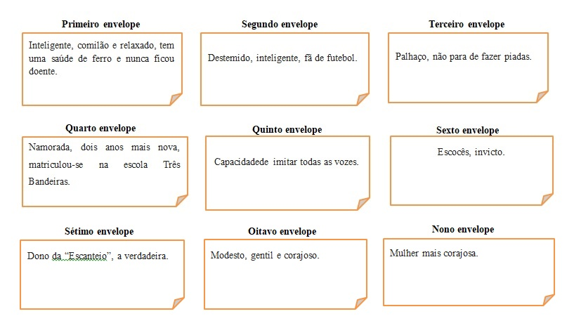

Fonte: Elaborado pelos autores.

Após os alunos abrirem os envelopes e lerem as pistas, eles deverão fazer um retrato falado com base nas características de cada personagem. Professor, dependendo do tamanho da sua turma, aconselhamos que faça cópias de cada envelope, em seguida, depois de distribuí-los, agregue em grupos os alunos que encontrarem os envelopes com as mesmas dicas.

Assim que essa primeira etapa da atividade for concluída, os alunos deverão apresentar seus desenhos e colar no álbum. Professor prepare esse álbum com antecedência e com as medidas que desejar, mas lembre-se que o espaço para colagem deverá estar do mesmo tamanho do cartão em que os alunos desenharam os personagens.

Fig.2: Modelo de álbum com desenhos dos personagens.

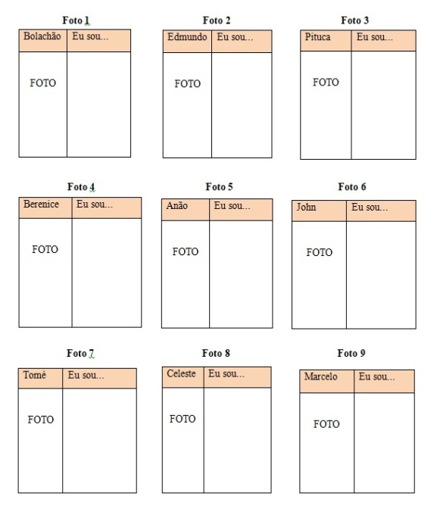

Fonte: Elaborado pelos autores.

Professor, assim que atividade for concluída, converse com seus alunos sobre os desenhos e estabeleça um diálogo para que eles falem sobre a trajetória que acreditam ser dos personagens no crime. Estimule que eles continuem falando e questione qual será o criminoso, o que ele roubou e por quais motivos ele foi o escolhido por eles.

Encerrado esse momento introdutório, avance para a segunda etapa dessa investigação, pois já estamos mais do que na hora de apresentar a nossa aventura: o livro.

Segunda etapa - investigando as capas

Professor, o livro O gênio do crime foi publicado em 1969 pela Editora Brasiliense e até o momento já conta com mais de sessenta edições, passando a ser editado atualmente pela Global Editora. Desfrute e aproveite para fruir da leitura das capas dessas edições, pois o suporte e seus paratextos são fundamentais para instigar à leitura e levantar inferências e conhecimentos prévios que demandam do leitor, mas que também são protocolados pela orientação desses textos que acompanham o texto principal. Nesse sentido, é importante reconhecer que antes mesmo da leitura, os leitores já são direcionados ou direcionam suas formas de ler e compreender a obra a partir da orientação e disposição dos textos verbais e visuais das capas, por exemplo.
Para Roger Chartier “[...] a imagem, no frontispício ou na página, classifica o texto, sugere uma leitura, constrói um significado. Ela é protocolo de leitura, indício identificador” (1990, p. 133). Então, como podemos perceber, atualmente não podemos mais negar a leitura dos paratextos, pois a história cultural nos indica como as representações são construídas por esses outros textos que circundam a leitura principal e também como influenciam o leitor no percurso da descoberta e do desvelamento do texto/da leitura. Assim, sugerimos para essa etapa a investigação das capas de anos de publicação e edições diferenciadas, constituindo uma história do livro (representações de leituras e leitores), mas, sobretudo, um caminho de interpretação para a narrativa policial O gênio do crime (2010).

Fig. 3: Capas de diferentes edições de O gênio do crime.
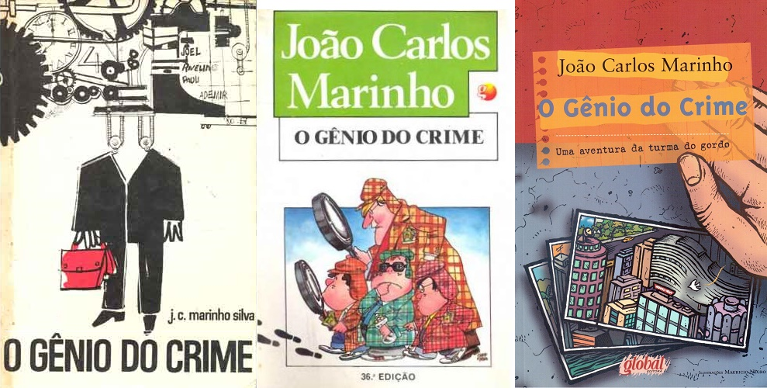
Fonte: MARINHO SILVA, J. C. O gênio do crime: Uma história em São Paulo. 19ª ed. São Paulo: Obelisco, 1983.;MARINHO, J. C. O gênio do crime. 33ª ed. São Paulo: Global, 1989.;MARINHO, J. C. O gênio do crime: Uma aventura da turma do gordo.60ª ed. São Paulo: Global, 2010.

Professor, quando estamos em uma investigação, é preciso estar atento aos mínimos detalhes, pois o segredo para desvendar o mistério pode estar bem diante dos nossos olhos, por isso, esse é o momento de explorar todos os detalhes presentes nas diferentes edições que serão apresentadas aos alunos. Na atividade anterior, eles ativaram alguns de seus conhecimentos prévios para fazer conexões, inferir e visualizar. As capas apresentadas são um convite para que eles adentrem na historia, mas não tenha tanta pressa, pois um bom detetive precisa, no mínimo, de total concentração. Seus alunos já conhecem João Carlos Marinho? Conhecem uma editora? Explore todas as informações presentes nas capas.
Inicialmente, questione os alunos sobre as possíveis razões pelas quais vocês estarão lendo esse livro. Os objetivos precisam estar claros, antes mesmo que a leitura se inicie. Em seguida, questione os alunos sobre quais informações o título pode revelar ou antecipar sobre seu enredo. Reunidas tais referências iniciais, proponha um rápido jogo em que os alunos continuarão em seus papeis de detetives, inferindo através de pistas onde possivelmente a história se passa como seria(m) o(s) seu(s) detetive(s) e qual o crime que eles estariam investigando.
Professor, como mediador da leitura, certifique-se que seus alunos reconhecem e conseguiram entender algumas imagens, tais como os prédios da cidade de São Paulo, os rolos de impressão gráfica e o álbum de figurinhas. Durante a aplicação dessas estratégias de conexão e inferência, anotem dados levantados, tentando sempre conectá-los com os personagens inicialmente desenhados, de forma que construam uma narrativa.
Dentre os questionamentos que podem ser feitos, elencamos alguns deles, como por exemplo: Sobre o que vocês acham que é a história? Onde vocês acham que essa história se passa? Quais os objetos que nos fazem lembrar uma investigação? Já fizeram alguma investigação? Já colecionaram algo ou conhecem alguém que colecione? Quem já colecionou figurinhas? Quem já conseguiu preencher um álbum inteiro? Sobre o que era o álbum? O que vocês ganharam como recompensa? Quem sabe jogar bafo?
Ative conhecimentos prévios sobre o gênero: Vocês gostam de histórias de crime e detetive? Já viram algum filme ou leram algum livro com esse tipo de história?Como era a história?
Formule previsões sobre o texto a ser lido: O que seria, ou quem será o gênio do crime? Qual foi o crime que aconteceu? Se vocês fossem o detetive como fariam para desvendar essa história? Falem como seria a turma do Gordo? Qual é a função deles na história: mocinhos, ou vilões? E o detetive, como será? Quais as estratégias que ele vai usar pra desvendar essa história? Vamos ler para descobrir?
Professor, depois da leitura das capas, apresente livro O gênio do crime (2010), de João Carlos Marinho, a ser lido de forma compartilhada durante o desenvolvimento das aulas. Explique que se trata de uma história de mistério e suspense publicada primeiramente em 1969, se tornando um clássico da literatura infantil e juvenil brasileira que foi adaptado para o cinema e continua recebendo diversas reedições. Considerando as provocações propostas na atividade anterior, se achar necessário explique o que é um romance policial.

Atividades DURANTE e DEPOIS da leitura

Primeira etapa: desvendando a narrativa

Nessa etapa da leitura, o professor e os alunos assumem - às vezes um às vezes o outro - a responsabilidade de organizar a tarefa da leitura e de envolver os outros na mesma. A intenção dessa etapa da leitura não é avaliar se o aluno leu ou não o texto, mas mostrar que sumarização ou resumo é algo que vai acontecendo automaticamente durante a leitura. Professor selecione os fatos principais para ir construindo a história. Sugestões:
Formule perguntas sobre o que foi lido: Quem falsificava as figurinhas? Quem são os investigadores da história? Como se segue pelo avesso? Qual era o plano de Edmundo para que ele, Pituca e Bolacha pudessem ficar fora de casa? Como Bolacha conheceu Berenice? Como a fábrica clandestina foi descoberta? O que o anão pretendia fazer com Bolacha? Qual a estratégia usada por Bolacha para ser encontrado? Quem é o Gênio do Crime?
Resuma, junto com eles, as ideias centrais do texto: Seu Tomé era o proprietário de uma fábrica de figurinhas de futebol. Existem as fáceis e as difíceis, fabricadas em menor quantidade. Quem enche o álbum ganha prêmios realmente bons. Mas surge uma fábrica clandestina que fabrica as figurinhas difíceis e as vende livremente. O número de álbuns cheios aumenta e seu Tomé não tem mais capacidade de dar todos os prêmios. Há uma revolta, as crianças querem quebrar a fábrica. Edmundo, Pituca e Bolachão, e mais adiante, Berenice, entram em cena para descobrir a fábrica clandestina. Acontece que não se trata de simples bandidos. A quadrilha é chefiada por um gênio do crime. A cabeça do gordo é posta para pensar, travando-se um espetacular duelo de inteligências, que começa pelo incrível sistema de seguir pelo avesso.

Segunda etapa: Como eu imaginei, como realmente é!

Professor, a utilização da estratégia da síntese permitirá que os alunos exponham as opiniões particulares que eles tiveram antes da leitura se iniciar e a nova perspectiva depois da leitura realizada. Observe como haverá alterações na escrita – características dos personagens – e no texto visual. Modelos para serem adotados como exemplos:

Fig. 4: Modelo
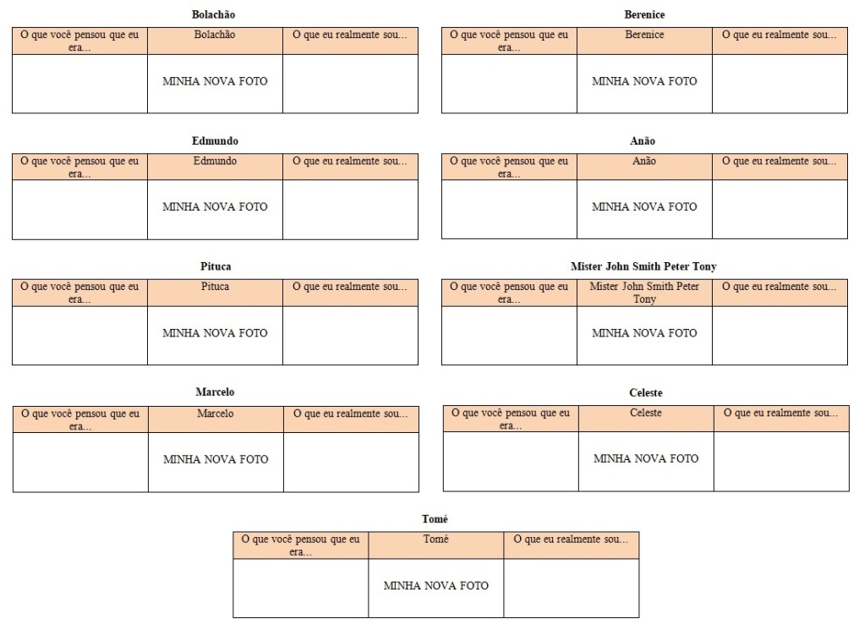
Fonte: Elaborado pelos autores.

Professor verifique se os alunos compreenderam todos os termos que foram utilizados ao longo da narrativa. Como se trata de um gênero policial, talvez algumas expressões precisem ser traduzidas. Para finalizar essa etapa, sugerimos que apresente para os alunos informações que estão além do texto escrito, mas que abrangem a obra como um todo. Segue alguns exemplos:
Vocês sabiam que... O Gênio do crime foi o livro de estreia do escritor João Carlos Marinho e logo conquistou uma geração de crianças e jovens? O livro ficou tão famoso que ganhou inúmeras edições ao longo dos anos.
Vocês sabiam que... Já se passaram mais de quarenta anos desde a primeira publicação, mas até hoje o escritor João Carlos Marinho ainda conquista muitos leitores com a fascinante história da Turma do Gordo? A fama do livro foi tão longe que atravessou gerações, e até hoje é possível encontrar crianças que conheceram a história através dos seus pais.
Vocês sabiam que... João Carlos Marinho publicou ao todo 12 livros sobre Turma do Gordo? Pois é, viu quanta coisa vocês ficaram sabendo sobre essa maravilhosa história!

Terminando de apresentar estas estratégias, ressaltamos que elas são apenas uma ilustração de uma das estratégias possíveis que foram elaboradas a partir do estudo da obra de Isabel Solé (1988) e Girotto e Souza (2010), de modo que poderia servir como suporte para auxiliar professores na leitura do texto literário, no nosso exemplo, O gênio do crime (2010), que, na verdade, pode ser outra obra e trabalhada de outras maneiras, fazendo lembrar que aqui nosso intuito não foi mostrar um único caminho, nem tampouco afirmar que esta seria a forma eficaz para o trabalho com o texto literário, trata-se apenas de estratégias que podem ser alteradas e substituídas por outras propostas que os professores possam construir e assim desenvolver com seus alunos o trabalho de leitura literária.

CONSIDERAÇÕES FINAIS

Ao revisitarmos o percurso histórico do surgimento do gênero policial, verificamos que O gênio do crime (2010) representou uma inovação no mercado editorial brasileiro. Uma obra literária que buscou estabelecer uma aproximação entre o seu público alvo, jovens leitores, e o universo dos seus personagens fictícios. Uma narrativa instigante que motiva ao seu leitor e o convida para viver as aventuras com a turma do gordo e desvendar os mistérios que estão por trás do roubo da fábrica de figurinhas.

Passados mais de quarentas anos desde a sua primeira publicação, essa obra permanece viva na memória dos seus leitores e continua a ser citada como uma das principais referências da literatura infantil e juvenil brasileira. Entretanto, transitamos por tempos obscuros, os quais colocam em perigo a permanência dessa obra entre os jovens leitores. Entre os diversos fatores que podem ser apontados como responsável por esse distanciamento recai sobre a escola, mediadora entre livro-leitor, a maior responsabilidade, pois o valor e a importância da leitura literária parecem ter sido esquecidos por aqueles que deveriam ser os principais incentivadores.

Dessa maneira, por compreendermos que a figura do professor é imprescindível para apresentar o texto literário aos leitores juvenis contemporâneos, sugerimos uma proposta de intervenção, apropriando-se das estratégias de compreensão leitora para proporcionar experiências literárias antes, durante e depois da leitura.

Ressaltamos que a boa escolha do texto a ser trabalhado é fundamental para que os alunos possam entender os sentidos da leitura e, assim, compreendê-la. Desse modo, O gênio do crime (2010), de João Carlos Marinho, se enquadra nessas disposições, pois possui um enredo convidativo, cheio de humor, no qual as crianças, personagens protagonistas, vivenciam situações que permitem um reconhecimento por parte do leitor, o qual acaba por se deleitar e se envolver na trama e nas soluções propostas.

REFERÊNCIAS

CHARTIER, Roger. A história cultural entre práticas e representações.Rio de Janeiro: Bertrand Brasil; Lisboa: Difel, 1990.

GIROTTO, Cyntia Graziela Guizelim Simões; SOUZA, Renata Junqueira. Estratégias de Leitura: para ensinar alunos a compreender o que leem. In. SOUZA, R. J. de (Org.) Ler e compreender estratégias de leitura. Campinas, SP: Mercado de Letras, 2010.

MARINHO, J. C. O gênio do crime: Uma aventura da turma do gordo.60ª ed. São Paulo: Global, 2010.

SOLÉ, Isabel. Estratégias de leitura. Porto alegre: Artes médicas, 1998.

SOUZA, Renata Junqueira de; SEGABINAZI, Daniela Maria; MACÊDO, Jhennefer Alves. Literatura juvenil e formação de leitores: as estratégias de leitura contribuindo para o ensino do texto literário. In: Simpósio Nacional de Linguagens e Gêneros Textuais - SINALGE, 2017, VI, Campina Grande. Anais IV SINALGE. Campina Grande: Editora Realize, 2017, ISSN 2527-0028.

KHÉDE, S. S. A quem interessa o crime? Ou: O romance policial à procura de sua identidade. In: ZILBERMAN, R. (Org.) Os preferidos do público: Os gêneros da literatura de massa. Petrópolis - RJ: Vozes, 1987, pp. 43-51.

LAJOLO, M. ZILBERMAN, R. Literatura infantil brasileira:História & histórias. São Paulo: Ática, 2007.

TODOROV, T. Tipologia do romance policial. In: Poética da prosa. Tradução de Claudia Berliner. São Paulo: Martins Fontes, 2003.

ZILBERMAN, Regina. Como e por que ler a literatura infantil brasileira. São Paulo: Objetiva, 2005.

¹ Doutora, Universidade Federal da Paraíba, João Pessoa, Paraíba/Brasil, dani.segabinazi@gmail.com
² Mestranda, Universidade Federal da Paraíba, Bayeux, Paraíba/Brasil, jhenneferufpb@outlook.com
³ Doutorando, Universidade Federal da Paraíba, João Pessoa, Paraíba/Brasil, valnikson18@hotmail.com
Apresentaremos uma versão ampliada das discussões e propostas desenvolvidas por SOUZA, Renata Junqueira de; SEGABINAZI, Daniela Maria; MACÊDO, Jhennefer Alves. Literatura juvenil e formação de leitores: as estratégias de leitura contribuindo para o ensino do texto literário. In: Simpósio Nacional de Linguagens e Gêneros Textuais - SINALGE, 2017, VI, Campina Grande. Anais IV SINALGE. Campina Grande: Editora Realize, 2017, ISSN 2527-0028.
Os alunos poderão confeccionar o álbum, caso o professor assim preferir.
Sobre protocolos de leitura, práticas de leitura e suportes de leitura, sugerimos a leitura das obras Práticas da leitura (2011) e A história cultural entre práticas e representações (1990), de Roger Chartier.
Romance policial é um gênero literário que se caracteriza, em termos de sua estrutura narrativa, pela presença do crime, da investigação e da revelação do malfeitor. Neste tipo do gênero literário, o foco remete para o mistério, empreitada geralmente a cargo de um detetive, seja ele profissional ou amador. A essência da narrativa policial é a busca pela identidade desconhecida.

